**关于进行2022-2023学年第二学期**

**学生评教满意度调查的通知**

**各教学部：**

为了进一步了解教师的授课情况和学生的课堂学习效果，教务科将组织进行学生评教满意度调查的活动。

**起止时间：2023年6月12日—2021年6月18日中午12点**

**参与方式：**识别二维码：

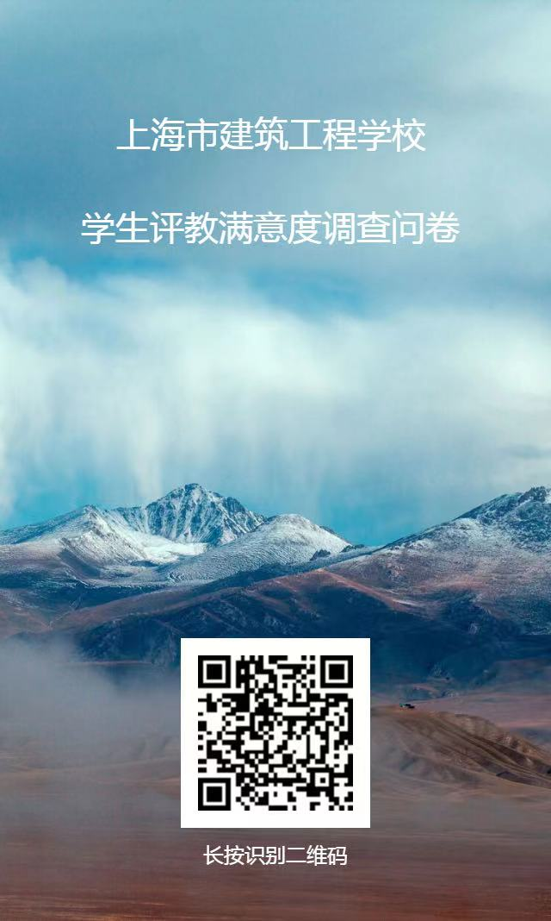

**参与人员： 19、20、21、22年级所有在校学生**

烦请各教学部做好通知宣传工作。

联系老师：张静芬老师（图书楼301室）

联系方式：6452 3694（外线） 8114（内线）

上海市建筑工程学校 教务科

二〇二三年六月十二日